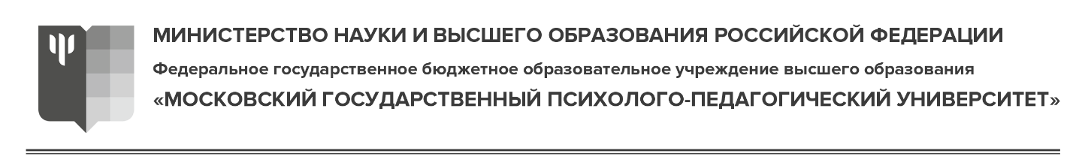

Заведующей сектором материального обеспечения Л.Е. Канель

СЛУЖЕБНАЯ ЗАПИСКА
25.14.2027 | № | 06-163/789

Для обеспечения учебного процесса просим выдать новые расходные материалы в соответствии с приложением:
Приложение:

Инвентарный номер оборудования | 101041-133
Количество | 0
Контактное лицо | Исаков С.С.
Тип расходного материала | S050166
Телефон, Адрес, № кабинета | Открытое шоссе, д. 24, стр. 27, каб. №319
Наименование оборудования | Epson EPL-6200L

Инвентарный номер оборудования | 101041-132
Количество | 0
Контактное лицо | Исаков С.С.
Тип расходного материала | S050166
Телефон, Адрес, № кабинета | Открытое шоссе, д. 24, стр. 27, каб. №319
Наименование оборудования | Epson EPL-6200L

Инвентарный номер оборудования | 101041-1174
Количество | 0
Контактное лицо | Исаков С.С.
Тип расходного материала | CE278A
Телефон, Адрес, № кабинета | Открытое шоссе, д. 24, стр. 27, каб. №319
Наименование оборудования | HP LaserJet M1536dnf

Инвентарный номер оборудования | 101344-728
Количество | 0
Контактное лицо | Исаков С.С.
Тип расходного материала | MLT-D203E
Телефон, Адрес, № кабинета | Открытое шоссе, д. 24, стр. 27, каб. №319
Наименование оборудования | Samsung ProExpress M3820ND

Инвентарный номер оборудования | 101042-611
Количество | 0
Контактное лицо | Исаков С.С.
Тип расходного материала | CE505X
Телефон, Адрес, № кабинета | Открытое шоссе, д. 24, стр. 27, каб. №319
Наименование оборудования | HP LaserJet P2055DN

Декан факультета «Информационные технологии» | Л.С. Куравский

